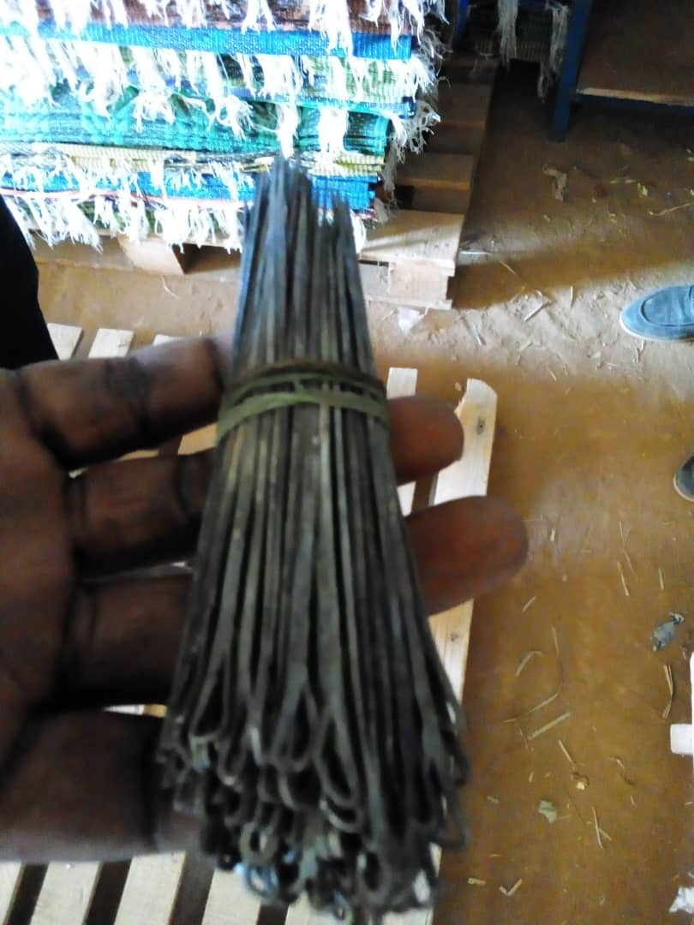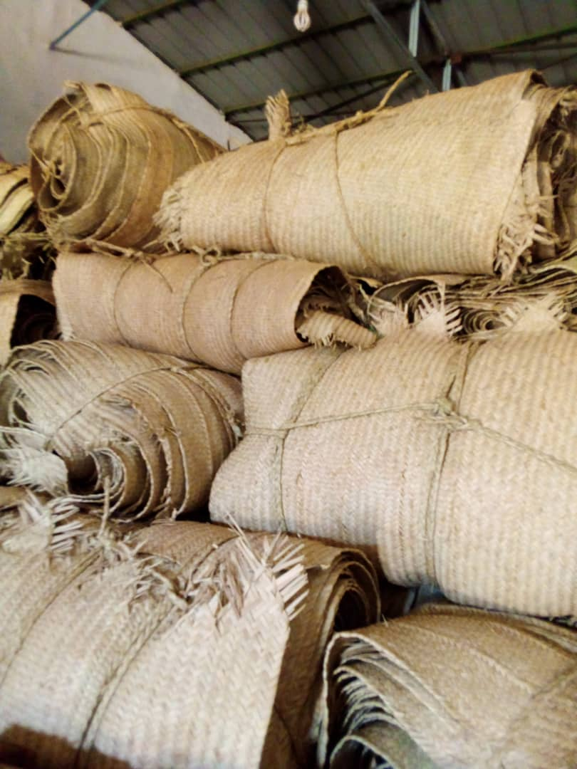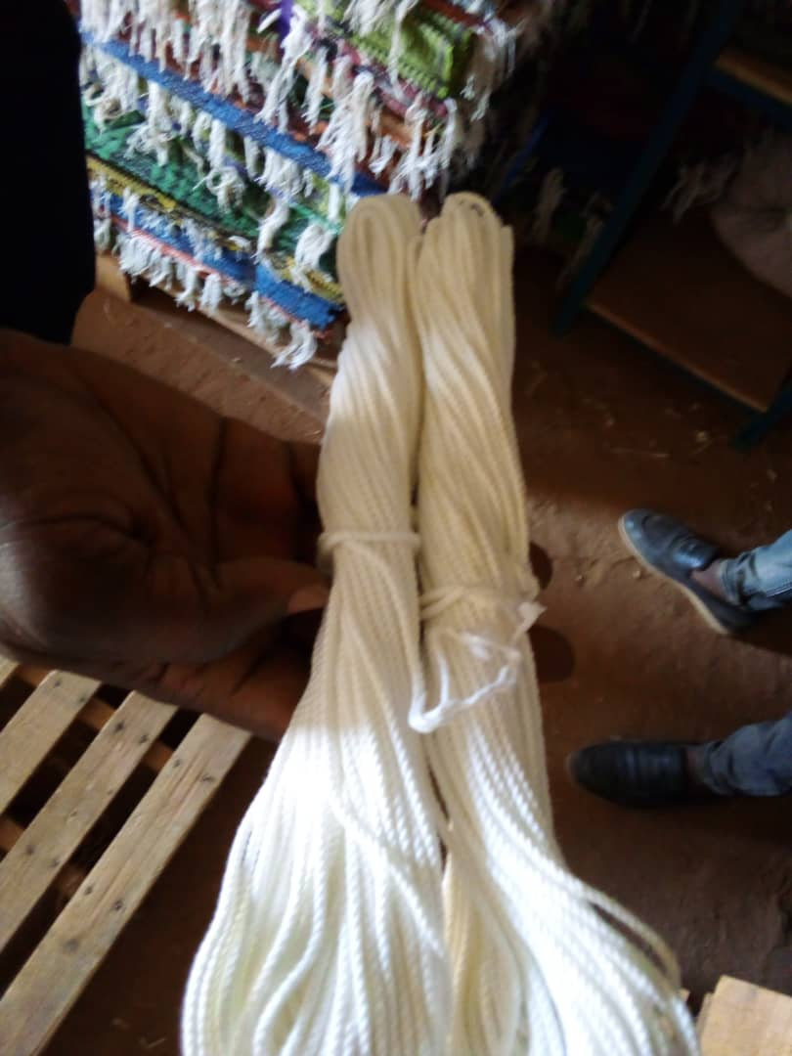
Aiguilles en fer Nattes en matière végétale Cordes (ficelle en coton)
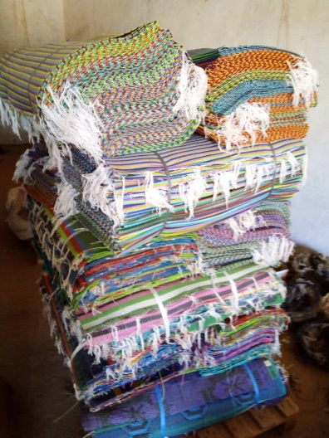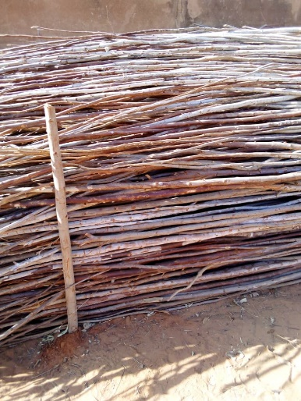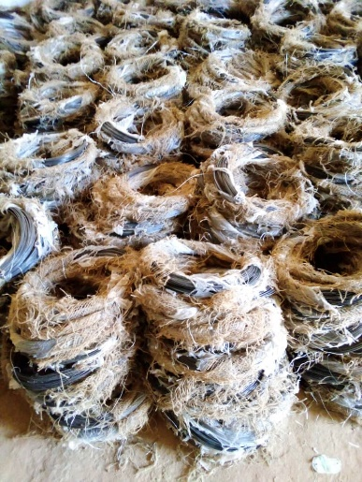
Natte en plastique 6 places Traverses d'Eucalyptus de 4m Rouleaux de fil de fer recuit (2 kg)
de longueur et 4cm de diamètre

Lampe torche solaire LED de 17 cm de long

